Autógrafo 010|2025

Projeto de Lei 1624/2025

17/01/2025

**SÚMULA:** Dispõe sobre CRÉDITO ADICIONAL SUPLEMENTAR Superávit Financeiro ao Orçamento vigente conforme art. 7º, 41 e 42, da Lei 4.320/64 e Dá Outras Providências.

O(a) Prefeitode SÃO FELIPE D'OESTE, Estado de Rondônia, no uso de suas atribuições legais, conferidas pela Lei Orgânica Municipal, dentre outros dispositivos legais aplicáveis à espécie.

Faz saber que a Câmara Municipal de SÃO FELIPE D'OESTE Estado de Rondônia, aprovou e o (a) Prefeito(a) sanciona a seguinte Lei.

Art. 1º - Fica o Executivo Municipal autorizado a abrir no orçamento municipal um CRÉDITO ADICIONAL SUPLEMENTAR Superávit Financeiro, nas dotações abaixo discriminadas, no valor de até 253.769,00 (duzentos e cinquenta e três mil

setecentos e sessenta e nove reais)

|  |  |  |  |  |
| --- | --- | --- | --- | --- |
| Suplementação | | SECRETARIA DE EDUCAÇÃO | |  |
|  |  |  |
| 04.000.00.000.0000.0.000. | |  |
| 04.001.00.000.0000.0.000. | | GABINETE DA SEMECE | |  |
| 04.001.12.361.0005.2.022. | | MANUTENÇÃO DE DESPESAS DO FUNDEB 30% | |  |
| 139 - 3.1.90.11.00.00 | | 25400000 | VENCIMENTOS E VANTAGENS FIXAS - | 147.769,00 |
|  |  |  | PESSOAL CIVIL |  |
| 140 - 3.1.90.13.00.00 | | 25400000 | OBRIGAÇÕES PATRONAIS | 36.000,00 |
| 141 - 3.3.90.46.00.00 | | 25400000 | AUXÍLIO-ALIMENTAÇÃO | 70.000,00 |
|  |  |  | Total Suplementação: | 253.769,00 |

Artigo 2º - Para cobertura do referido crédito fica utilizado recurso proveniente de Superávit Financeiro, em consonância com disposto no art. 43, § 1º inciso I da Lei 4.320/64.

Artigo 3º - Fica alterado parcialmente no Plano Plurianual - PPA e na Lei de Diretrizes Orçamentárias - LDO, para o exercício orçamentário vigente.

Artigo 4º - Este Projeto de Lei entrará em vigor na data de

sua publicação.

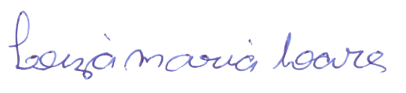

Leiza Maria Soares

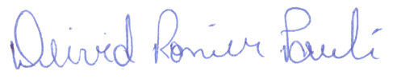Presidente

Deivid Ronier Pauli

1º Secretário